Полезные свойства орехов:

Орехи являются источником энергии и бодрости, так как они содержат нужные человеку белки и жиры. К тому же, белок ореха похож на белок мяса. Они могут выводит шлаки из организма, таким образом очищая его. Производят омолаживающий эффект и предотвращают ранее старение.
Грецкие орехи
Горсти грецких орехов хватает для заполнения суточной потребности в жирах. Врачи также рекомендуют употреблять орехи при диете, так как клетчатка способствует лучшей работе кишечника. Содержат орехи и огромное количество витаминов и микроэлементов, таких как йод, цинк. Также грецкий орех еще называют пищей для ума, так как улучшает память. Также в нем находится больше витамина С, чем в цитрусовых.
Калорийность 1 шт. грецкий орехов – 30 ккал.
Арахис
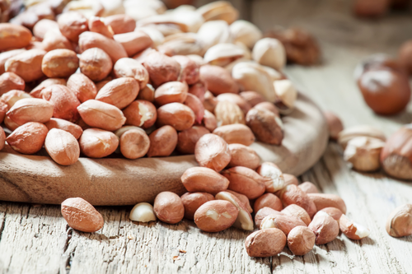
Земляной орех, так еще называют арахис, очень питателен. 100 грамм арахиса – до 50 грамм жиров. Но при этом в нем полностью отсутствует холестерин. Содержит он и много витаминов, железо, магний, фосфор. Арахис также можно использовать как успокоительное. Богатый на фолиевую кислоту, он способен омолаживать клетки.
Калорийность арахиса – 567 ккал на 100 гр.
Фундук
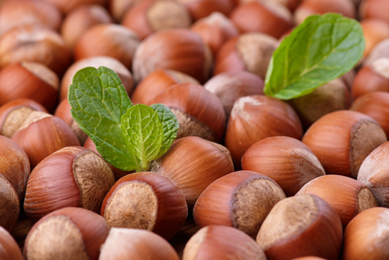
Этот орех может предотвратить даже онкозаболевания. Также польза этого ореха в том, что он улучшает работу кишечника. По своему составу, фундук будет полезен детям и людям, которые соблюдают диету. Также этот орех хорошо очищает печень. Людям, страдающим от сахарного диабета, фундук можно включить в свой рацион, так как в нем содержится много углеводов. Жирные кислоты увеличивают фосфолипиды в крови и понижают уровень холестерина. Этот орех помогает справиться с последствиями инсульта и инфаркта. Кроме полезных свойств лещины, она также знаменита вкусовыми качествами и считается лакомством.
Калорийность фундука – 628 ккал на 100 гр.
Миндаль
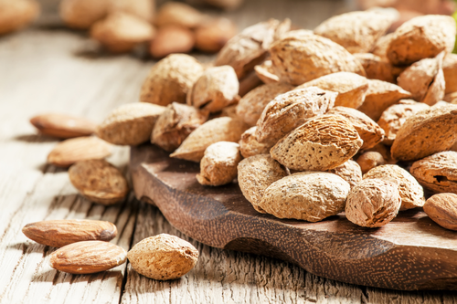
Так как миндаль богат на витамин Е и кальций, его рекомендуется употреблять при нарушении зрения, бессоннице, язве желудка. Среди всех остальных видов ореха, именно миндаль считается самым полезным для здоровья. Он может бороться с раком, старческим слабоумием, детям, с проблемами развития. Но важно знать, что подсоленные орешки теряют свои лечебные свойства.
Калорийность миндаля – 576 ккал на 100 гр.
Кешью
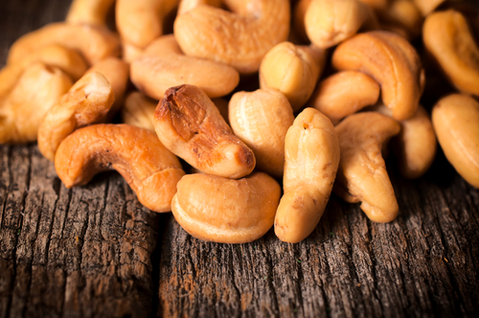
Этот необычной формы орех еще имеет и достаточно необычный состав: крахмал, углеводы, жиры, белки, ненасыщенные жирные кислоты Омега-3, цинк, марганец, селен, витамины группы В, РР, пищевые волокна. Орехами кешью можно вылечить кариес, избавиться от бактерий, которые разрушают эмаль. Они укрепляю иммунитет. Постоянное употребление кешью поможет вам восполнить ваш организм нужными полезными веществами.
Калорийность кешью – 553 ккал на 100 гр.

